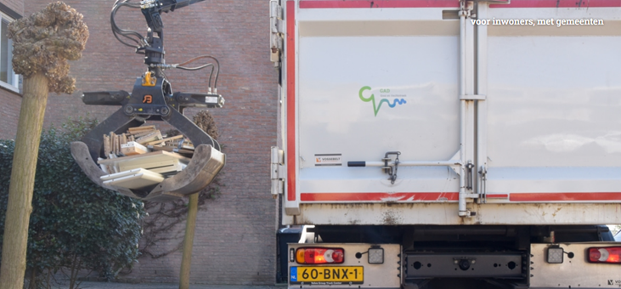

Marktconsultatie Transport en Verwerking

Grof Huishoudelijk Afval

t.b.v. de GAD
Regio Gooi en Vechtsteek

Ons kenmerk: DOC-25011460
Versie: Definitief
Versiedatum: 3 juli 2025
Contractpersoon: Pascale Konings, e-mail: inkoop@regiogv.nl

Algemeen
Voor u ligt het markconsultatiedocument ter voorbereiding op een Europese aanbesteding ‘Transport en Verwerking Grof Huishoudelijk Afval (GHA)’ van de Grondstoffen en Afvalstoffendienst (GAD) van de Regio Gooi en Vechtstreek.

De Regio Gooi en Vechtstreek
De Regio Gooi en Vechtstreek (hierna ‘de Regio’) is het samenwerkingsverband van de gemeenten Blaricum, Gooise Meren, Hilversum, Huizen, Laren, en Wijdemeren.
De Regio voert als uitvoeringsorganisatie in opdracht van gemeenten een zeer divers en omvangrijk pakket van gemeentelijke taken uit zoals de Gemeentelijke Gezondheidsdienst (GGD), de gezamenlijke inkoop van zorg, als ook de inzameling van grondstoffen door de Grondstoffen en Afvaldienst (GAD). De dienstverlening van de Regio draait 365 dagen per jaar en op onderdelen zelfs 24 uur per dag. Op de website van de Regio is uitgebreidere informatie te vinden over de taken van en de dienstverlening door de Regio: https://www.regiogv.nl.

De Grondstoffen en Afvaldienst (GAD)
Als een van de uitvoerende diensten van de Regio zamelt de GAD grof huishoudelijk afval in bij circa 112.000 huishoudens (circa 1000 ton in 2024) en middels 3 scheidingstations (circa 6000 ton in 2024).

Aanleiding
In verband met het aflopen van het huidige verwerkingscontract op 31 december 2025, bereiden de regiogemeenten een aanbestedingsprocedure voor, ten behoeve van de verwerking van het Grof Huishoudelijk Afval (GHA). Het transport naar de verwerker wordt verzorgd door de GAD, via 40 kuub containers of perscontainers.

Om tot juiste keuzes te komen nodigt de GAD verwerkers van grof huishoudelijk afval uit om inzicht te geven in hun processen, de kwaliteit van de nascheiding en de kostenstructuur. Doelstelling is een goede afweging te vinden tussen kwaliteit van dienstverlening, kosten en duurzaamheid.

Deelname marktconsultatie & verslag
Graag nodigen wij u uit als verwerker van grof huishoudelijk afval voor deelname aan deze marktconsultatie, door het beantwoorden van de vragen in de bijlage ‘Vragenformulier’.
Afhankelijk van de uitkomsten van de marktconsultatie maakt de GAD de overweging of het wenselijk is om een mondelinge consultatie te doen.

Als resultaat van deze marktconsultatie zal van de antwoorden een kort en algemeen verslag worden gemaakt. Daarin zal alleen de algemene strekking van de antwoorden verwoord staan. Eventuele bedrijfsgevoelige informatie zal in dit verslag niet worden opgenomen dan wel herleidbaar zijn.

Planning marktconsultatie
De planning van deze marktconsultatie is als volgt:

Datum | Actie
4 juli 2025 | Publicatie marktconsultatie op TenderNed
16 juli 2025 | Uiterste datum indienen vragen
22 juli 2025 | Geanonimiseerde beantwoording vragen
8 augustus 2025 | Uiterste datum indienen antwoorden marktconsultatie

BIJLAGE VRAGENFORMULIER

Wij verzoeken u vriendelijk onderstaande vragen te beantwoorden en vragenformulier inclusief de antwoorden uiterlijk 8 augustus 2025 via TenderNed in te dienen:
Bedrijfsnaam:
Contactpersoon:
Functie:
Telefoonnummer:

- Welke technische- en logistieke mogelijkheden ziet u om GHA te scheiden in waardevolle grondstofstromen? En welke stromen zijn dat?

- Wat zijn volgens u de belangrijkste randvoorwaarden om op voorhand de scheidingsresultaten te optimaliseren? Dit kan zijn op logistiek gebied, sortering vooraf, etc. En welke invloed hebben deze randvoorwaarden op de kostprijs.

- Welke mogelijkheden ziet u in het betrekken van sociale ondernemingen of kringloopbedrijven om de circulaire doelstellingen van de opdrachtgever te realiseren? Welke impact heeft dit op de verwerkingskwaliteit en wat zijn de (meer)kosten die hiermee gepaard gaan? Welk percentage SROI zou volgens u realistisch zijn?

- Welke duurzaamheidscriteria (inclusief meetmethoden) zijn volgens u redelijk en geschikt om op te nemen in het gunningsmodel? Welke vormen van weging of beloning stimuleren duurzame keuzes zonder de kosten onevenredig te verhogen?

- Heeft u recent (afgelopen twee jaar) innovaties doorgevoerd om de verwerking te optimaliseren? En zo ja, welke zijn dat geweest en welke resultaten leverde dat op?

- Hoe denkt u als opdrachtnemer te kunnen bijdragen aan het verlagen van de CO₂ footprint van de opdrachtgever? Heeft dat nog gevolgen voor de kostprijs?

- Welke overslag- dan wel verwerkingslocaties heeft u ter beschikking voor de verwerking van het Grof Huishoudelijk Afval (GHA)?
- Kunt u een indicatieve opbouw geven van uw kostprijs of tarief voor verwerking van GHA?
- Heeft u nog suggesties voor de GAD om mee te nemen in haar overwegingen/keuzes bij het opstellen van de aanbestedingsleidraad?

TOT SLOT
- De marktconsultatie is zowel voor de GAD als voor de deelnemende ondernemingen geheel vrijblijvend.
- Er kunnen noch door de GAD, noch door marktpartijen rechten worden ontleend aan de ten behoeve van de marktconsultatie verstrekte informatie.

